Lunes
04
de abril

3° de Secundaria
Artes

InterconectArte, un mundo de posibilidades

Aprendizaje esperado: relaciona géneros, estilos y contenido de distintas obras y manifestaciones artísticas para debatir su significado e intencionalidad.

Énfasis: relacionar técnicas compositivas de diversos géneros y estilos artísticos en una creación original que simbolice su conexión con la ciudadanía mundial.

¿Qué vamos a aprender?

Construirás una historia sobre el tema de la migración para reflexionar sobre la ciudadanía.

¿Qué hacemos?

Una puesta en escena conlleva muchos elementos, escenografía, vestuario, iluminación, musicalización, actuación, dirección, utilería, etc.

Observa el siguiente video:

- Conozcamos un teatro
https://youtu.be/QcIcC0bIRb4

Imagina en más elementos para darle otro toque al montaje. Puede ser agregar música electrónica, sonidos envolventes y relacionar la propuesta con los géneros de música acordes al estilo realista.

Recuerda que, al ser un estilo realista, se quiere que lo que suceda en el escenario se parezca lo más posible a la vida cotidiana, por lo cual necesitas ser muy fiel a los espacios y temporalidad que propone el autor.

Cuando no se tiene mucho presupuesto, se puede realizar algo más simbólico.

Esta historia está emplazada en un ambiente caluroso, según el director, se trata de recrear el desierto, no hay hojas, los personajes no han bebido agua en mucho tiempo, todo eso se tiene que ver en escena, piensa en que elementos podrías agregar.

Ahora, piensa en el vestuario, recuerda que la historia se desarrolla en la época actual. Ahora, para crear el ambiente del desierto, puedes apoyarte en la iluminación. Para la obra utilizarás colores cálidos en las luces para simular el sol.

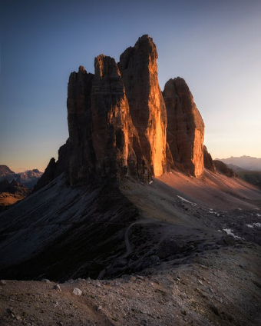
https://images.pexels.com/photos/6900048/pexels-photo-6900048.jpeg?auto=compress&cs=tinysrgb&dpr=1&w=500

Pero en las escenas más reflexivas cambiarás a tonos azules para crear la sensación de tristeza y angustia de los personajes. La iluminación no sólo genera ambientes, también ayuda a crear las atmósferas necesarias para adentrarse más en la historia.

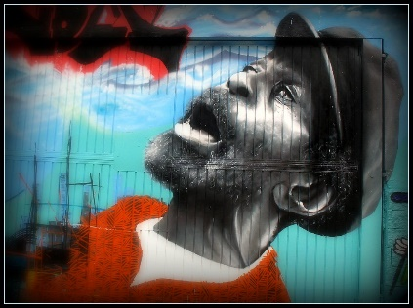
https://search.creativecommons.org/photos/4486fc17-4b34-413e-b8de-69d1e10b4508

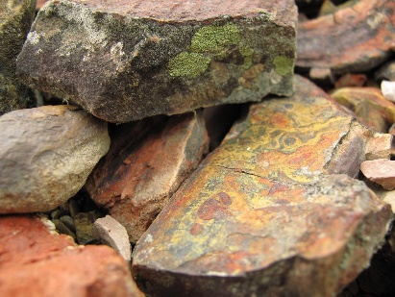
https://search.creativecommons.org/photos/933b721d-77bb-4be1-8b4d-96e13edc3e8f

Sabes que en el desierto no hay grafitis, pero sirven como un símbolo para reflejar el contexto social de los personajes, ayudando a dejar más claro el mensaje que se quiere trasmitir con la obra. Además de proporcionarle una gama de colores más amplia a la propuesta.

El naturalismo trata de reflejar la realidad, confiando en que no necesita de elementos simbólicos o fantásticos para transmitir la idea, como en la siguiente imagen.

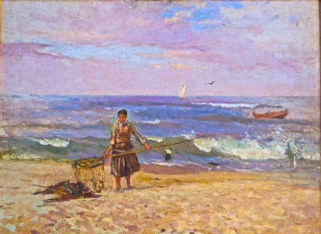
https://search.creativecommons.org/photos/4b559f45-994a-4e5f-9655-4dd649261b1c

Cuando inicias un montaje, debes documentarte en la época, estilo, técnica, lenguaje, entre otros.

¿Qué te convence hacer: algo naturalista o algo más simbólico? Toma tus objetos para representar una escena de acuerdo con lo que más te convenza.

Aunque ambas propuestas buscan lo mismo, con diferentes estilos podría lograrse algo distinto con cada una.

Imagina la primera propuesta.

- Son dos personajes, están en el suelo, se arrastran.
- Toman hojas secas y las hacen polvo.
- Se miran, se intentan alcanzar, pero no pueden.
- Se quedan tirados en distintas posiciones.

Segunda propuesta:

Son dos personajes, Julio y Ramsés. Los dos se tiran al suelo, y platican entre ellos:

Julio: Mira, alcanzo a ver una reja ahí nomás, quizás podemos atravesar por los barrotes, parecen angostos, pero creo que sí pasamos...

Ramsés: No sé si llegue, todavía está muy lejos, tú síguele, alcanza tu sueño. Yo hasta aquí llegué.

Julio: No, por favor, no me abandones. Amigo, resiste. Toma, te presto mis zapatos para que puedas caminar otro poco.

Ramsés: No tengo fuerzas, ya no siento las piernas.

Julio: Amigo, piensa en tus hijos, no puedes perder aquí la vida... por favor, responde... háblame.

Ramsés: Toma, en esta carta me despido de mi familia, en cuanto estés del otro lado, échala al correo. Adiós, amigo...

Ya que conoces las dos propuestas, puedes decidir cómo te gustaría más representar una escena sobre algún fenómeno social que observas, por ejemplo, la migración.

Observa el siguiente video:

- Especialista del INBAL
https://youtu.be/EPF-c6PnCDs

Un ejemplo sería, fusionar las ideas en la escena con unos sonidos de percusión que te permitan expresar corporalmente la libertad. Esto, para simbolizar la idea de que la migración es movimiento, posibilidad de cambio y crecimiento.

Explóralo entonces en un ejercicio. Puedes realizar sonidos con objetos que tengas a la mano, podrías jugar con el contraste. Primero, cómo serían los movimientos que expresen la opresión.

Desde el lugar donde estás, estírate y sacude el cuerpo. Por ejemplo, para expresar opresión, puedes realizar movimientos rígidos.

Imagina que estás pegado con cemento, con chicle o pegamento y que eso te impide desplazarte.

Esa podría ser la sensación de un migrante frente a las fronteras que se encuentra. Ahora su contraste, la libertad, puedes realizar sonidos de percusión.

Puedes imaginarte como romper las cadenas y todo lo que te limita. Al hacerlo tienes una sensación de plenitud. Siente cómo creces. Muévete al ritmo de los sonidos.

¿Qué otros movimientos propones que puedan representar estas sensaciones, tanto opresión como libertad? ¿Con qué otros ritmos podrías explorarlos?

Continúa construyendo la historia, pensando en resolver el conflicto y en el final de la historia.

Se puede pensar que los personajes tienen un conflicto interno entre abandonar a su familia precisamente para darles una mejor calidad de vida sin estar presentes. No debe ser sencillo para nadie.

Piensa en darle un final a esta escena, pensando en el concepto de ciudadanía, la cual se refiere al conjunto de derechos, valores y deberes a los que una persona está sujeta en su relación con la sociedad en la que vive, con el fin de tener una convivencia armónica.

Por lo tanto, ciudadanía es la condición que se otorga a las personas de ser parte de una comunidad organizada. Pues en esta escena los personajes están viviendo un conflicto externo, que son todos los obstáculos con los que se encuentran para cumplir su objetivo: cruzar la frontera para llegar a otro país, con todas las adversidades que esto implica.

Observa el siguiente video:

- Aclarar el tema y lo que se busca.
https://youtu.be/oSF7raLoB0A

Al parecer, tienes todos los elementos para seguir con el montaje.

Continua con la segunda propuesta:

Julio: No te rindas, ya falta poco... ¡espera! Escucho ruidos... escóndete rápido.

Ramsés: Esto de huir no me gusta, quisiera estar en mi casa, con mi gente. ¿Tú de dónde eres?

Julio: De aquí y allá; podría decir que soy un ciudadano del mundo, porque contribuyo con mi trabajo y conocimientos en el lugar que habito, porque estoy buscando oportunidades para mejorar la calidad de vida de mi familia.

Ramsés: Te entiendo, sería más fácil si existiera una ciudadanía que nos arropara y a la que nos comprometiéramos en todo el mundo, con leyes y valores comunes. Que nos permitiera trabajar para contribuir con la sociedad. Así ganan ellos y nosotros también. Como dices tú: ciudadanos del mundo.

¿Ya tienes el final de la historia? ¿Ya sabes qué elementos vas a incluir? ¿Con qué lenguajes artísticos trabajarás? No olvides compartir tu propuesta con tu familia y profesores.

Busca que la escena que representes responda: ¿cómo te conectas con el mundo? ¿Qué representa una ciudadanía mundial para ti?

InterconectARTE abre un mundo de posibilidades.

El arte te interconecta, entre disciplinas, lenguajes y estilos.

La historia que se creó hace reflexionar sobre el fenómeno de la migración. El ser migrante no debería ser motivo de discriminación, al contrario, la migración debería ser vista y respetada como una característica humana, no importando las motivaciones; desde la búsqueda por garantizar la vida misma o simplemente por acceder a mejores oportunidades que permitan el fortalecimiento de la interculturalidad.

Se espera que algún día las fronteras dejen de dividir y se reconozca a todos como ciudadanos del mundo, sin importar los orígenes o características.

En la sesión trabajaste el tema de la migración para reflexionar sobre la ciudadanía a partir de un montaje escénico, integrando distintas propuestas y elementos.

Es importante tomar en cuenta el estilo o corriente que desees plasmar. Existen algunos estilos que buscan imitar la vida y otros que buscan simbolizarla.

El reto de hoy:

Investiga referentes de cada estilo, incluso de otras manifestaciones artísticas, para tomar inspiración de ellas, cada una puede aportar algo distinto.

Escribe tu propia historia o piensa que le cambiarías a la historia que se realizó en la sesión y como la representarías.

No olvides compartir tu historia.

¡Buen trabajo!

Gracias por tu esfuerzo

